

DOMINGO XIII DEL TIEMPO ORDINARIO
Dios está a favor de la vida

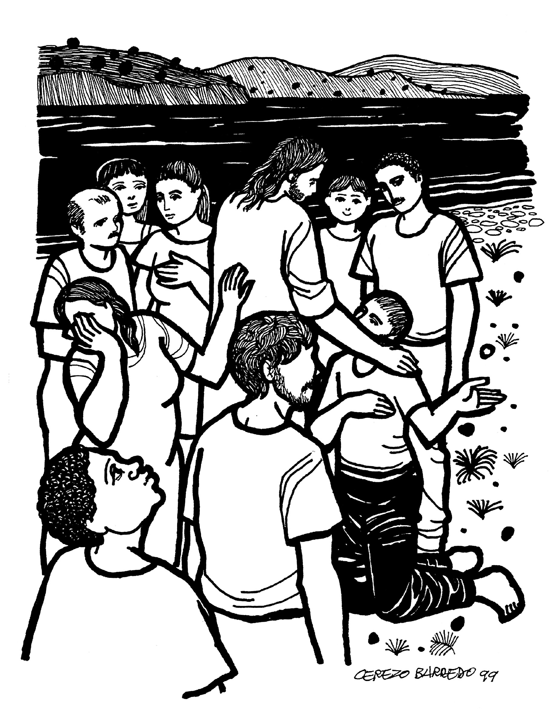
ORACIÓN FINAL
Señor Dios, Padre todopoderoso:
nos acabas de dar ahora el cuerpo
y la sangre de tu Hijo como fuente
del poder transmisor de vida.
No nos permitas dejar
improductivo este regalo,
sino más bien ayúdanos a usarlo
como una fuerza alentadora
para levantar a los hermanos
que comparten vida con nosotros,
y construir juntos un mundo
de reconciliación, compasión y justicia.
Y ojalá que así la vida de Jesús resucitado
obre ya en nosotros ahora,
hasta que nos resucites en el último día
por medio del mismo Jesucristo,
nuestro Señor. Amén.

AGENDA
- El jueves 5, a las 19:30h, preparación de bautismos comunitarios que se celebrarán el sábado 7 de julio.
- La bolsa de trabajo de CARITAS PARROQUIAL permanecerá cerrada hasta el lunes 24 de septiembre. Durante el mes de julio y septiembre pueden llamar al teléfono de la parroquia si precisan de alguna persona para trabajar.

HORARIO DE MISAS DE VERANO (JULIO Y AGOSTO)
  - DE LUNES A SÁBADO 20:00h
  - DOMINGOS 12:30h y 20:00h

PRIMERA LECTURA
Lectura del libro de la Sabiduría: por envidia del diablo entró la muerte en el mundo
Dios no hizo la muerte ni se complace destruyendo a los vivos. Él todo lo creó para que subsistiera y las criaturas del mundo son saludables: no hay en ellas veneno de muerte, ni el abismo reina en la tierra. Porque la justicia es inmortal. Dios creó al hombre incorruptible y lo hizo a imagen de su propio ser; mas por envidia del diablo entró la muerte en el mundo, y la experimentan los de su bando.

SALMO RESPONSORIAL
Te ensalzaré, Señor, porque me has librado.
Te ensalzaré, Señor, porque me has librado
y no has dejado que mis enemigos se rían de mí.
Señor, sacaste mi vida del abismo,
me hiciste revivir cuando bajaba a la fosa.
Te ensalzaré, Señor, porque me has librado.
Tañed para el Señor, fieles suyos,
celebrad el recuerdo de su nombre santo;
su cólera dura un instante;
su bondad, de por vida;
al atardecer nos visita el llanto;
por la mañana, el júbilo.
Te ensalzaré, Señor, porque me has librado.
Escucha, Señor, y ten piedad de mí;
Señor, socórreme.
Cambiaste mi luto en danzas.
Señor, Dios mío, te daré gracias por siempre.
Te ensalzaré, Señor, porque me has librado.

SEGUNDA LECTURA
Lectura de la segunda carta del apóstol san Pablo a los Corintios: vuestra abundancia remedia la carencia de los hermanos pobres
Hermanos: Lo mismo que sobresalís en todo - en fe, en la palabra, en conocimiento, en empeño y en el amor que os hemos comunicado -, sobresalid también en esta obra de caridad. Pues conocéis la gracia de nuestro Señor Jesucristo, el cual, siendo rico, se hizo pobre por vosotros para enriqueceros con su pobreza. Pues no se trata de aliviar a otros, pasando vosotros estrecheces; se trata de igualar. En este momento, vuestra abundancia remedia remedia su carencia, para que la abundancia de ellos remedie vuestra carencia; así habrá igualdad. Como está escrito: «Al que recogía mucho no le sobraba; y al que recogía poco no le faltaba».

ALELUYA
Aleluya, aleluya, aleluya
Nuestro Salvador, Cristo Jesús, destruyó la muerte,
e hizo brillar la vida por medio del Evangelio.
Aleluya, aleluya, aleluya

EVANGELIO
Lectura del santo Evangelio según san Marcos: contigo hablo, niña, levántate
En aquel tiempo, Jesús atravesó de nuevo en barca a la otra orilla, se le reunió mucha gente a su alrededor, y se quedó junto al mar. Se acercó un jefe de la sinagoga, que se llamaba Jairo, y, al verlo, se echó a sus pies, rogándole con insistencia: «Mi niña está en las últimas; ven, impón las manos sobre ella, para que se cure y viva». Se fue con él y lo seguía mucha gente. Llegaron de casa del jefe de la sinagoga para decirle: «Tu hija se ha muerto. ¿Para qué molestar más al maestro?». Jesús alcanzó a oír lo que hablaban y le dijo al jefe de la sinagoga: «No temas; basta que tengas fe». No permitió que lo acompañara nadie, más que Pedro, Santiago y Juan, el hermano de Santiago. Llegan a casa del jefe de la sinagoga y encuentra el alboroto de los que lloraban y se lamentaban a gritos y después de entrar les dijo: «¿Qué estrépito y qué lloros son éstos? La niña no está muerta, está dormida». Se reían de él. Pero él los echó fuera a todos y, con el padre y la madre de la niña y sus acompañantes, entró donde estaba la niña, la cogió de la mano y le dijo: «Talitha qumi» (que significa: «Contigo hablo, niña, levántate»). La niña se levanto inmediatamente y echó a andar; tenía doce años. Y quedaron fuera de sí llenos de estupor. Les insistió en que nadie se enterase; y les dijo que dieran de comer a la niña.

LA VOZ DEL PAPA FRANCISCO
Francisco centró sus palabras en torno a la figura de San Juan Bautista. Explicó que su nacimiento, cuando ya nadie esperaba que los ancianos Isabel y Zacarías pudieran tener un hijo, fue una señal de que nada es imposible para Dios. “Pero Dios no depende de nuestra lógica y de nuestra limitada capacidad humana. Hace falta aprender a fiarse y a callar de frente al misterio de Dios y contemplar con humildad y silencio su obra, que se revela en la historia y que muchas veces supera nuestra imaginación”. El Papa recordó que este acontecimiento sorprendió mucho a la gente de la época, que hablaba del milagro del nacimiento de San Juan. Por eso, dijo que los cristianos, también hoy en día, deben acoger las obras de Dios con el mismo sentido de alegría y gratitud. “¿Cómo es mi fe?, ¿es alegre?, ¿está abierta a las sorpresas de Dios? Porque Dios es el Dios de las sorpresas. ¿He “gustado” en el alma ese sentido de estupor que da la presencia de Dios, ese sentido de gratitud?". Por último, Francisco recordó que en cada ser humano está la huella de Dios y que los padres son colaboradores de Dios al generar vida, una misión sublime que hace de cada familia un auténtico santuario de vida.

Ángelus en la Plaza de San Pedro (25-06-2018)

Misa en Santa Marta (14-06-2018)



